31/05/2026
Habiendo tenido problemas los últimos días para dejar una mínima versión estable se corrige y se prueban ok con la última versión de Products.API subidas en el repositorio. Al ejecutar
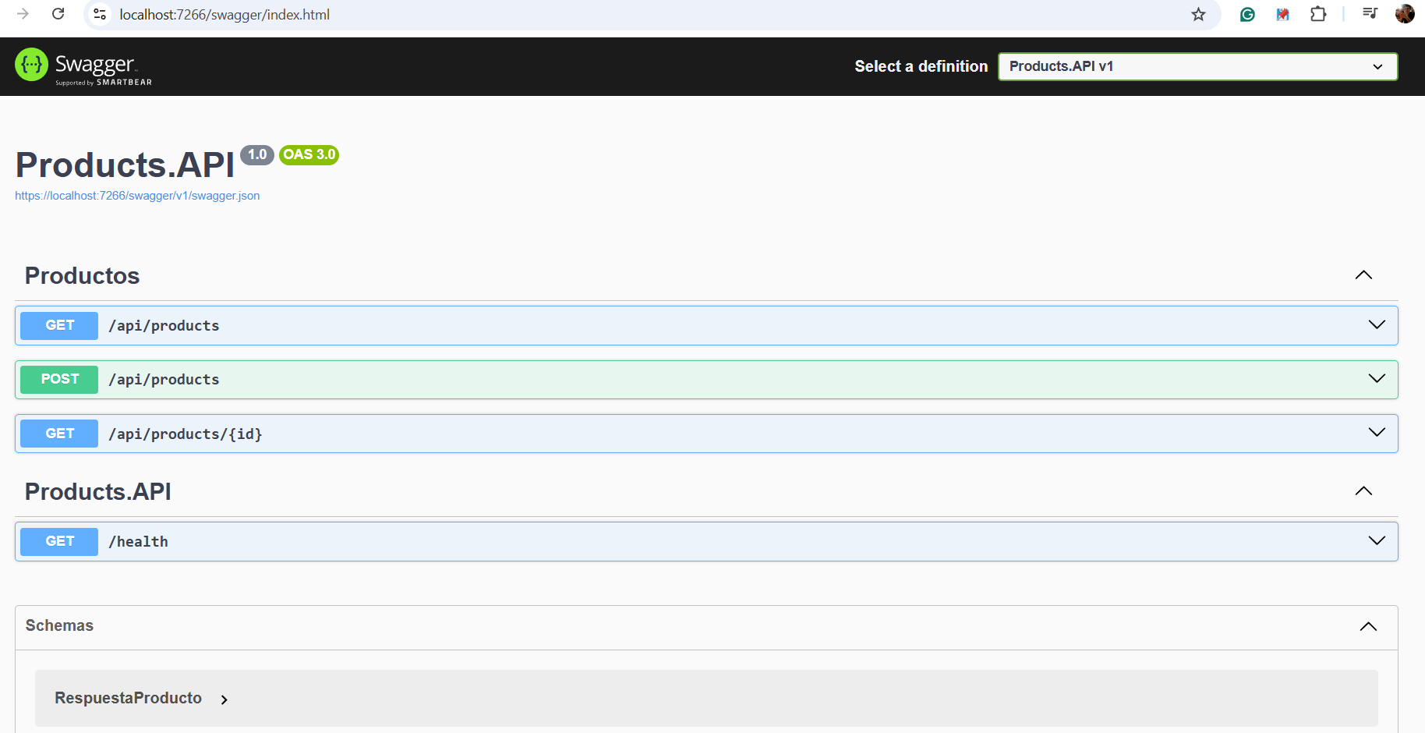
GET /api/products
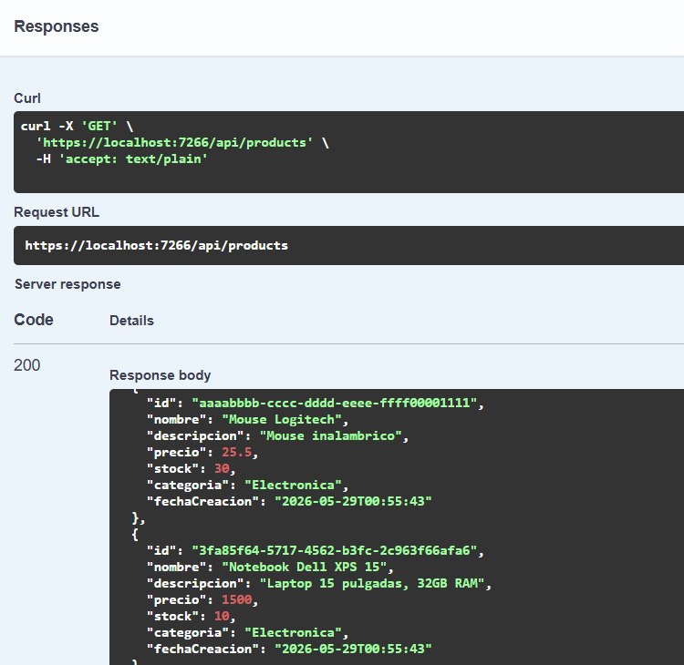
Reconoce los dos productos colocados como base al inicio
GET /api/products/
Probando: 3fa85f64-5717-4562-b3fc-2c963f66afa6
Obtiene la notebook
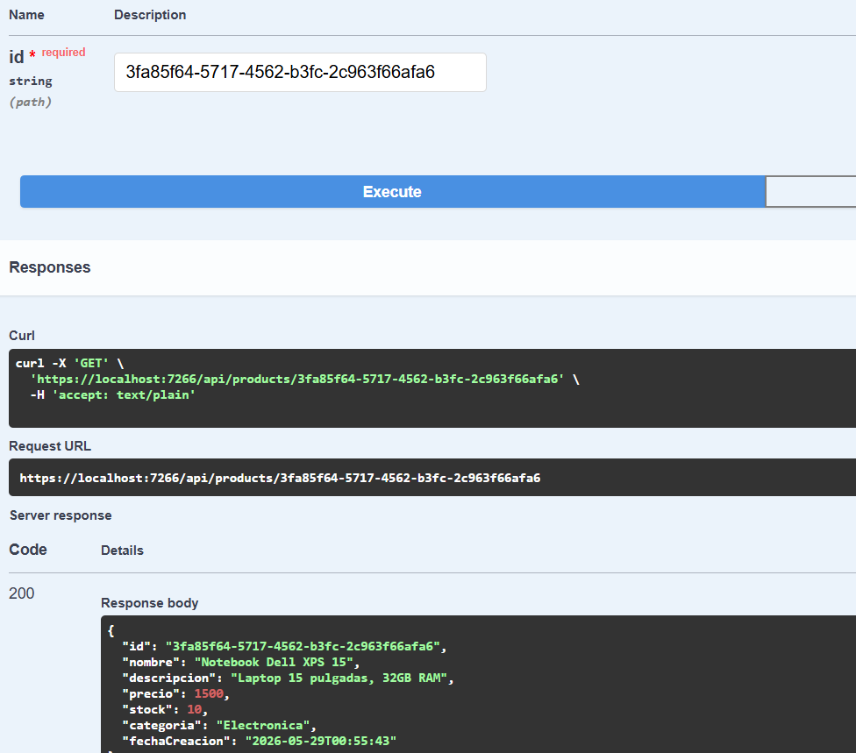
POST /api/products
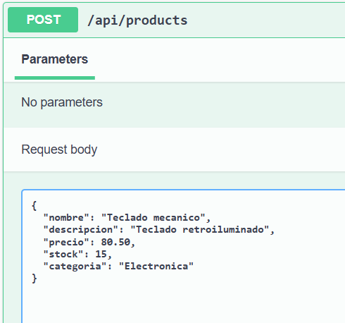
Devolvió 201 con la carga creada y repitiendo la operación para revisar si devuelve error para duplicado correctamente indica falla por ese motivo:
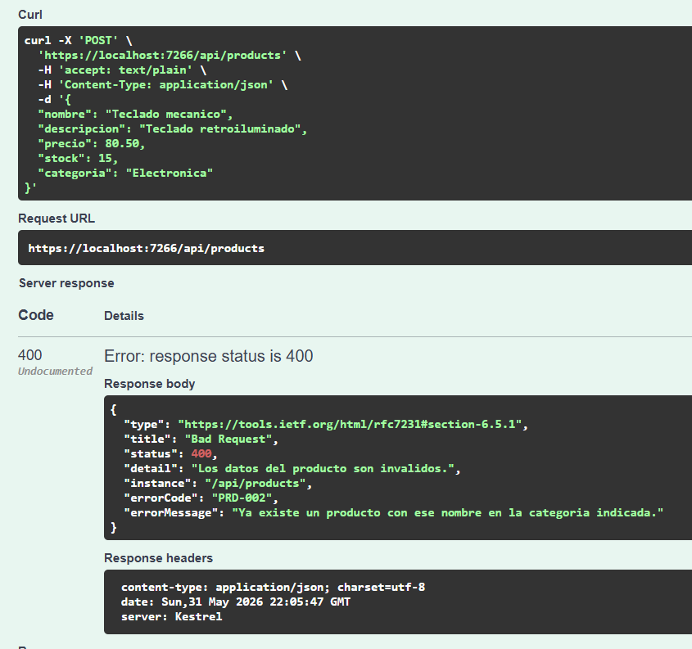

GET /health
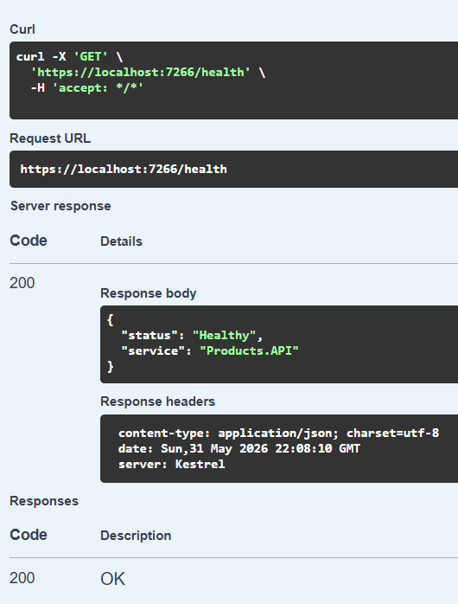

01/06/2026
Busco cerrar la parte de Products.API con algo decente
GET /api/products?categoria=&nombre=
GET /api/products/{id}
POST /api/products
PUT /api/products/{id}
DELETE /api/products/{id}
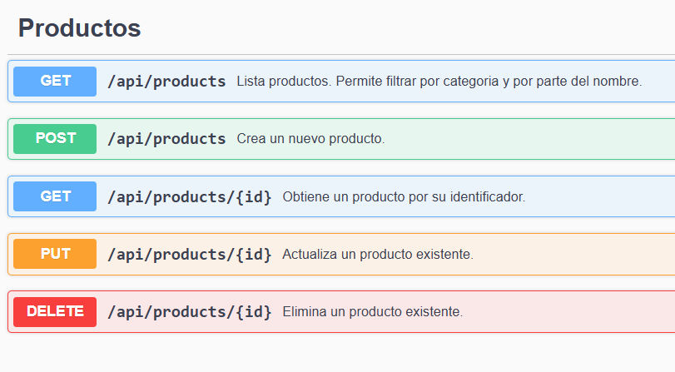
1. Listado
GET /api/products
Esperado: 200 OK.
Con filtros:
GET /api/products?categoria=Electronica
GET /api/products?nombre=mouse
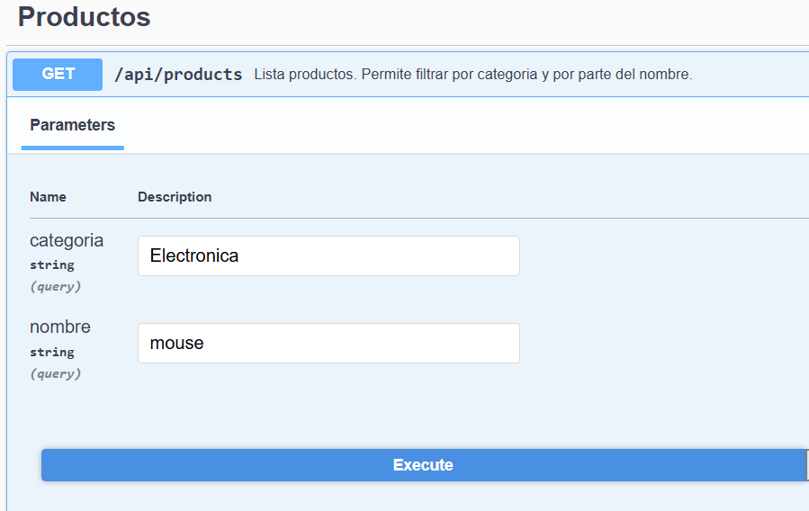
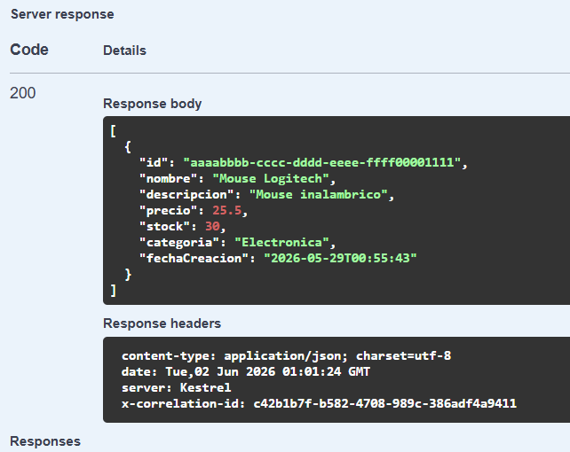

2. Obtener existente
GET /api/products/3fa85f64-5717-4562-b3fc-2c963f66afa6
Esperado: 200 OK.
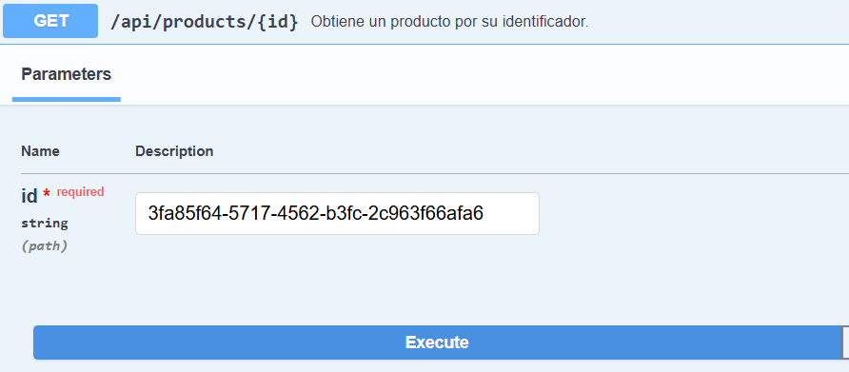
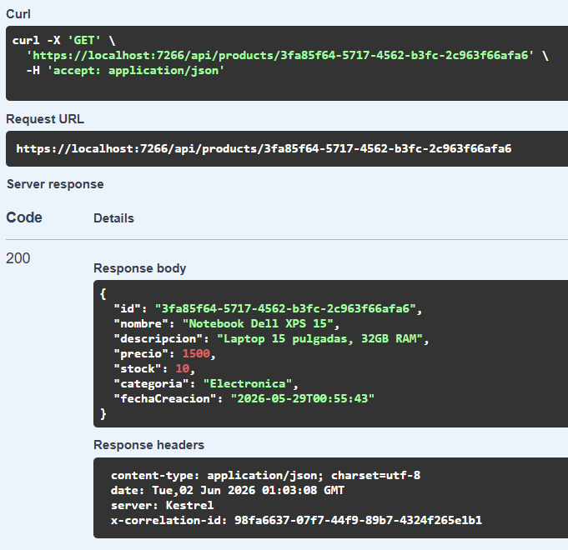

3. Obtener inexistente
GET /api/products/no-existe
Esperado: 404 PRD-001.
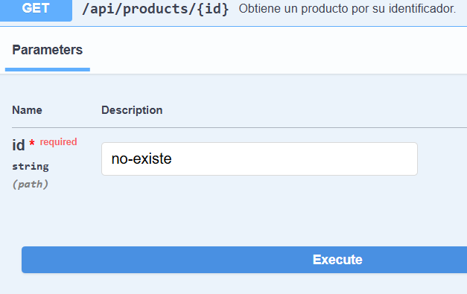
Falló
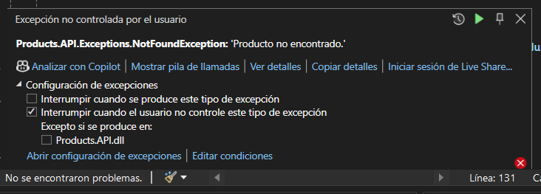
Se le dio continuar a la excepción porque revisando figuró que es un comportamiento de Visual Studio y siguió para dar cierre correctamente
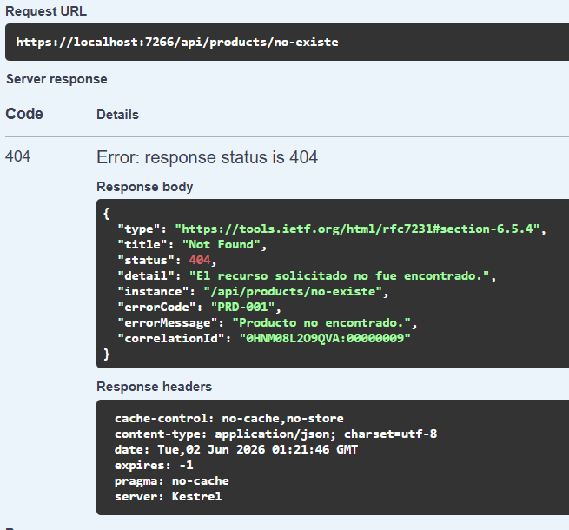
4. Crear válido
{
"nombre": "Teclado Redragon",
"descripcion": "Teclado mecanico",
"precio": 45.99,
"stock": 15,
"categoria": "Electronica"
}
Esperado: 201 Created.
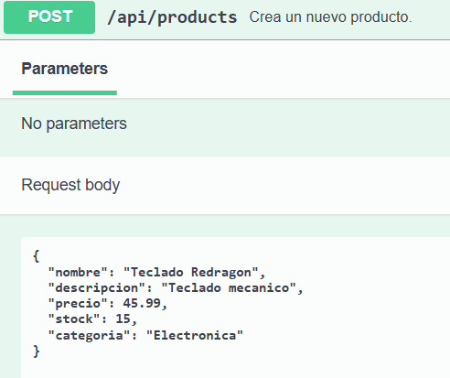
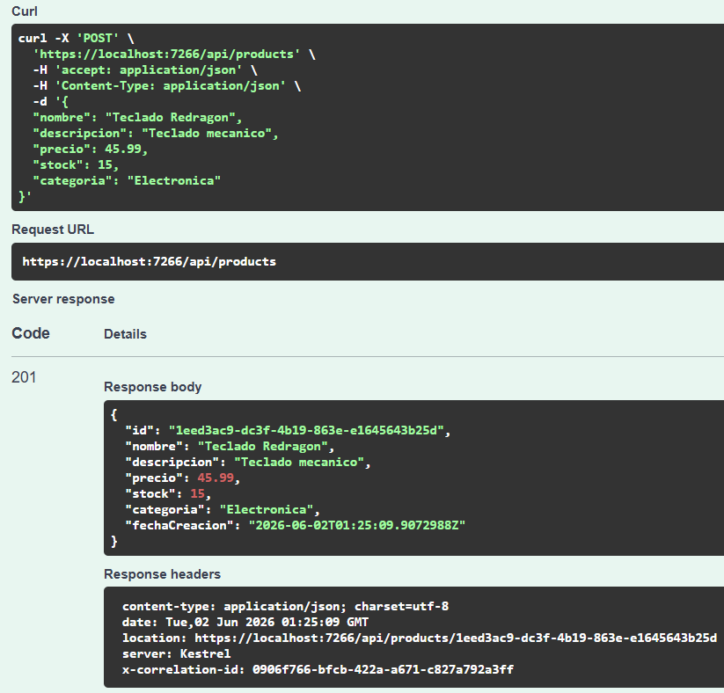
5. Crear inválido
{
"nombre": "",
"descripcion": "Producto sin nombre",
"precio": 0,
"stock": -1,
"categoria": ""
}
Esperado: 400 PRD-002.
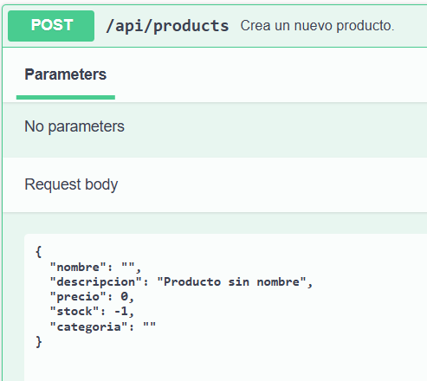
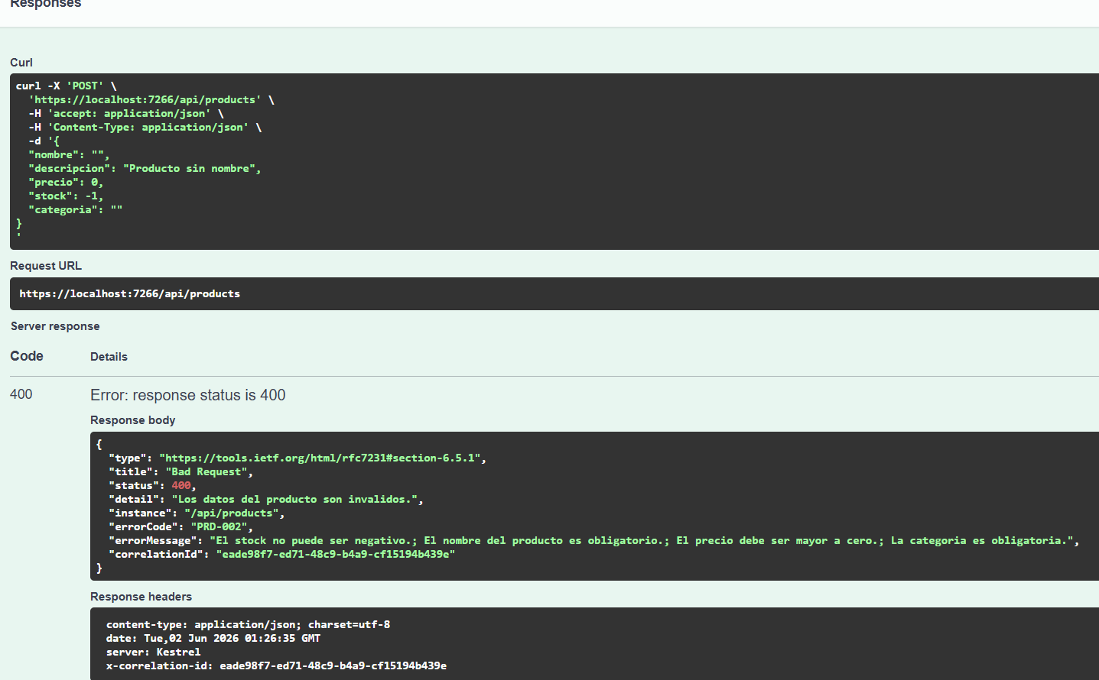
6. Crear duplicado
{
"nombre": "Mouse Logitech",
"descripcion": "Otro mouse",
"precio": 30,
"stock": 10,
"categoria": "Electronica"
}
Esperado: 409 PRD-003.
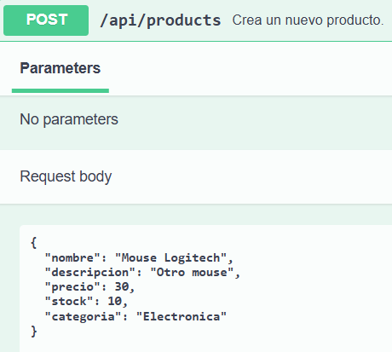
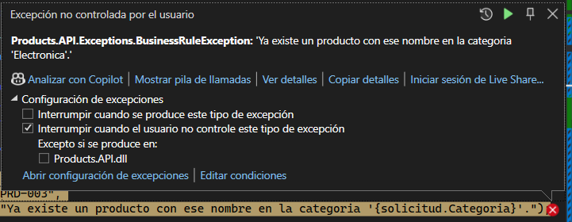
Se le da continuar (podría haber puesto que ejecute sin depurar pero prefiero recibir estos avisos)
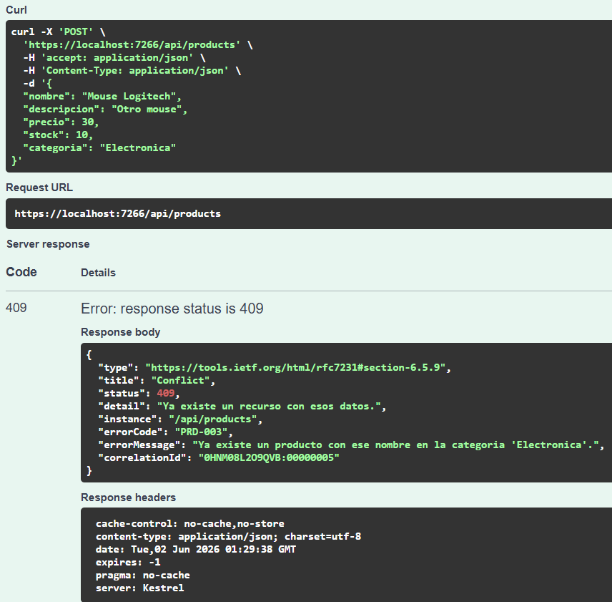
7. Actualizar producto
PUT /api/products/aaaabbbb-cccc-dddd-eeee-ffff00001111
{
"nombre": "Mouse Logitech MX",
"descripcion": "Mouse inalambrico actualizado",
"precio": 35.5,
"stock": 20,
"categoria": "Electronica"
}
Esperado: 200 OK.
Previamente existía
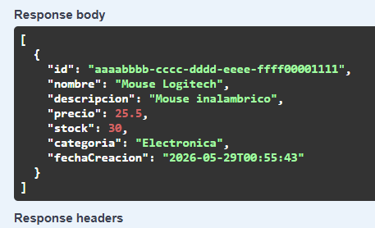
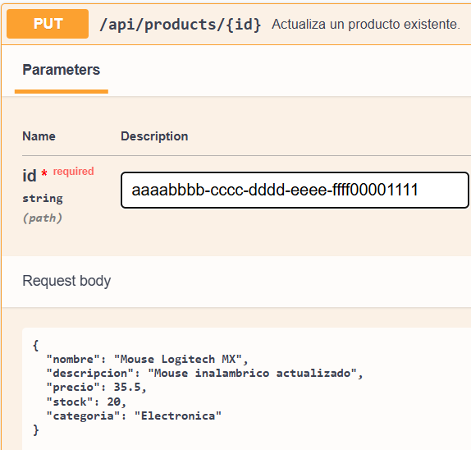
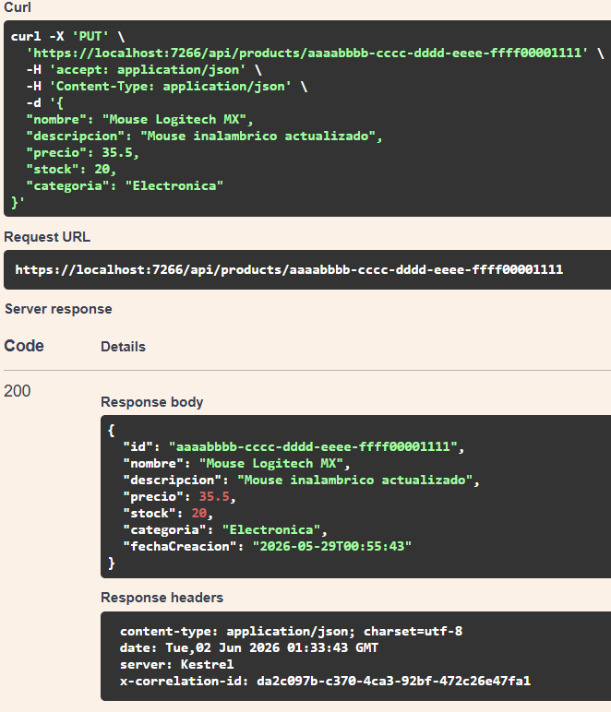
8. Eliminar producto sin órdenes activas
DELETE /api/products/aaaabbbb-cccc-dddd-eeee-ffff00001111
Esperado: 204 No Content.
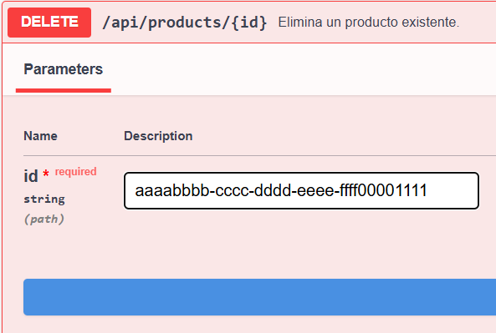
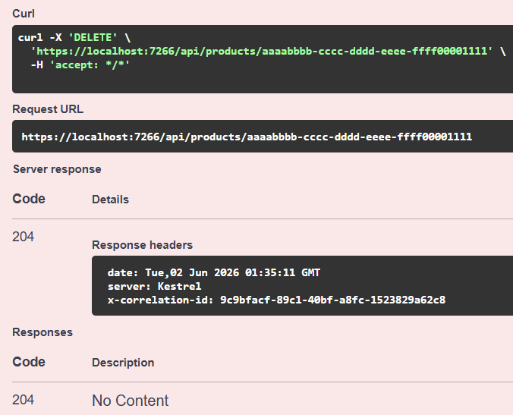
9. Eliminar producto con orden activa simulada
DELETE /api/products/3fa85f64-5717-4562-b3fc-2c963f66afa6
Esperado: 409 PRD-004.
